**Serviço Nacional de Aprendizagem Comercial**

**Faculdade Senac Porto Alegre**

**Curso Superior de Tecnologia em Análise e Desenvolvimento de Sistemas**

**Gabriel Ortiz de Fraga**

**PLANO DE TRABALHO**

**Automação Residencial Utilizando Arduino e Java Web**

Porto Alegre

2014

**Gabriel Ortiz de Fraga**

**PLANO DE TRABALHO**

**Automação Residencial Utilizando Arduino e Java Web**

Plano de Trabalho, apresentado como requisito parcial à obtenção da aprovação do projeto de TCC1 do Curso Superior de Tecnologia em Análise e Desenvolvimento de Sistemas, pela Faculdade Senac Porto Alegre.

Orientador: Prof. Marco Aurelio Souza Mangan

Porto Alegre

2014

**LISTA DE ILUSTRAÇÕES**

Figura 1 - Placa Arduino Duamilanove 13

Figura 2 - Ethernet Shield 13

Figura 3 - Estrutura OpenUp 14

Figura 4 - Arquitetura do sistema 15

Figura 5 - Esboço de interface gráfica 16

**LISTA DE TABELAS**

Tabela 1 - Cronograma 17

**RESUMO**

O trabalho trata do desenvolvimento de uma ferramenta que controla diversos perifericos domésticos, tais como lâmpadas, trancas, ventiladores e afins, através de um microcontrolador Arduino com um Ethernet Shield (placa para counicação com rede), proporcionando comodidade e conforto para os usuários, além de promover maior independência para pessoas com necessidades especiais. A interface será desenvolvida usando Java web, para que possa ser acessada tanto via desktop quanto via smartphones ou quaisquer outros aparelhos que possam se conectar a rede. A linguagem de programação do microcontrolador Arduino é C, e é com uso desta que os comandos serão realizados.

**Palavras-chave**: Automação Residencial. Arduino. Java Web.

**SUMÁRIO**

1 APRESENTAÇÃO GERAL DO PROJETO 7

2 DEFINIÇÃO DO PROBLEMA 8

3 OBJETIVOS 9

3.1 OBJETIVO GERAL 9

3.2 OBJETIVOS ESPECÍFICOS 9

4 ANÁLISE DE TECNOLOGIAS/FERRAMENTAS 10

5 DESCRIÇÃO DA SOLUÇÃO 12

6 ABORDAGEM DE DESENVOLVIMENTO 14

7 ARQUITETURA DO SISTEMA 15

7.1 MODELAGEM FUNCIONAL 15

7.2 MODELAGEM DE DADOS 15

7.3 MODELAGEM DE INTERFACE GRÁFICA DO USUÁRIO 16

8 VALIDAÇÃO 16

8.1 ESTRATÉGIA 16

9 CRONOGRAMA 17

REFERÊNCIAS 18

COMPONENTES REUTILIZADOS 19

GLOSSÁRIO 20

APÊNDICE A – Casos de uso 21

# 1 APRESENTAÇÃO GERAL DO PROJETO

Com o desenvolvimento de microcontroladores programáveis, um grande leque de opções se abriu, trazendo soluções para os mais diversos problemas, tais como limitações de pessoas com deficiências, que diáriamente enfrentam barreiras impostas por suas condições, pois poucas coisas são projetadas para satisfazer as mais diversas necessidades. A idéia é facilitar o cotidiano das pessoas, sejam elas portadoras de necessidades especiais ou não. Com a implantação do sistema proposto, o usuário terá em suas mãos controle sobre alguns utensílios do seu dia a dia.

A ferramenta proposta controla diversos perifericos domésticos, tais como lâmpadas, trancas, ventiladores e afins, através de um microcontrolador Arduino com um Ethernet Shield (placa para counicação com rede), que nada mais é do que um aparelho, programável em C, que oferece recursos para controlar uma gama de outros aparelhos que podem ser conectados a ele.

De acordo com o site oficial do arduino, esta é uma plataforma de prototipação eletrônica de código aberto baseada em hardware e software flexíveis e faceis de usar. É destinada a artistas, designers, entusiastas e todos interessados em criar objetos ou ambientes interativos, que proporcionam comodidade e conforto para os usuários, além de promover maior independência para pessoas com necessidades especiais ou incapacitadas.

O usuário controlará sua residência através de uma página web, que será modelada usando Java, o uso desta tecnologia para a criação do site foi escolhda por ser capaz de rodar em qualquer dispositivo que tenha conectividade com a internet, diferente de aplicações nativas, que só podem ser usadar por um grupo específico de dispositivos.

# 2 DEFINIÇÃO DO PROBLEMA

Tendo em vista que o tempo se torna cada vez mais escaço no cotidiano, pequenas ações como levantar para ligar/desligar aparelhos, procurar controles remotos e afins, ao longo de um ano o somatório pode ser surpreendente, tempo que pode ser poupado com o uso do sistema proposto, ele também pode contornar algumas situações delicadas, como deixar cópias de chaves de casa para uma diarista por exemplo, muitas pessoas acabam deixando de contratar estes serviços por indisponibilidade de tempo e/ou falta de confiança na índole da pessoa que terá acesso às suas chaves, o sistema proporcionará ao usuário o poder de destrancar a porta remotamente, estando este em seu trabalho ou qualquer outro lugar onde ele tenha acesso a internet, evitando assim que a diarista necessite das chaves da residência, oferecendo maior tranquilidade

# 3 OBJETIVOS

Com este trabalho pretendo centralizar algumas das ações cotidianas em uma página web(também acessível por smartphones), na qual o usuário terá controle sobre os periféricos implementados/instalados, tais como, lâmpadas, trancas de portas, ventiladores/condicionadores de ar e afins, evitando assim o deslocamento do usuário para interagir com estes elementos, seja para sua comodidade, seja por questões de saúde/limitações físicas.

## 3.1 OBJETIVO GERAL

Desenvolver uma página web usando Java que se comunicará com um microcontrolador arduino, na qual será possível controlar certos periféricos da residência em questão.

## 3.2 OBJETIVOS ESPECÍFICOS

Ligar/desligar lâmpadas.

Ligar/desligar ventilador.

Abrir/trancar porta.

# 4 ANÁLISE DE TECNOLOGIAS/FERRAMENTAS

Seguem as ferramentas/tecnologias escolhidas para o desenvolvimento do trabalho:

**NetBeans IDE**: É um ambiente de desenvolvimento integrado com o qual estou familiarizado, que dá suporte ao desenvolvimento web, sendo assim capaz de suprir as necessidades do trabalho.

NetBeans IDE lets you quickly and easily develop Java desktop, mobile, and web applications, as well as HTML5 applications with HTML, JavaScript, and CSS. The IDE also provides a great set of tools for PHP and C/C++ developers. It is free and open source and has a large community of users and developers around the world.(NetBeans.org)

**Arduino**: É o ambiente de desenvolvimento usado para compilar/enviar o código para o microcontrolador Arduino que será usado no trabalho.

Segundo Michael McRoberts:

Em termos praticos, um Arduino e um pequeno computador que voce pode programar

para processar entradas e saidas entre o dispositivo e os componentes externos

conectados a ele. O Arduino e o que chamamos de plataforma de computacao

fisica ou embarcada, ou seja, um sistema que pode interagir com seu ambiente

por meio de hardware e software. (Michal McRoberts, 2011, p. 22)

**Java**: Fazendo uso de Java, implementarei as funções necessárias para que a comunicação com o microcontrolador seja possível, assim como métodos para o envio das instruções.

De acordo com Paul e Harvey Deitel:

O Java é usado para desenvolver aplicativos corporativos de grande porte, aprimorar a funcionalidade de servidores da web, fornecer aplicativos para dispositivos de consumo popular e para muitos outros fins.

Programas Java consistem em partes chamadas classes. As classes incliem partes chamadas métodos que realizam tarefas e retornam informações quando as tarefas são concluídas.(Deitel, 2010, p. 11)

**C**: Linguagem usada para desenvolver no Arduino IDE.

C é uma linguagem vitoriosa como ferramenta na programação de qualquer tipo de sistema(sistemas operacionais, planilhas eletrônicas, processadores de textos, gerenciadores de bancos de dados, processadores gráficos, sistemas de transmissão de dados e telefonia, ou física etc.), Como exemplo, o sistema operacional UNIX é desenvolvido em C.(Victorine Viviane, 2008, p. 2)

**HTML/CSS3**: Com HTML/CSS3 irei modelar a interface que o usuário irá usar.

Segundo Craig Grannell, Victor Sumner e Dionysios Synodinos:

HTML:

The foundation of the majority of web pages is HyperText Markup Language, commonly known by its initials, HTML. A curious facet of the language is that it’s easy to pick up the basics—anyone who’s computer literate should be able to piece together a basic page after learning some tags—but it has enough flexibility and scope to keep designers interested and experimenting, especially when HTML is combined with Cascading Style Sheets (CSS), which we’ll discuss later in this chapter.(Grannell, Sumner, Synodinos, 2012, p.6)

CSS:

CSS is the W3C standard for defining the visual presentation for web pages. HTML was designed as a structural markup language, but the demands of users and designers encouraged browser manufacturers to support and develop presentation-oriented tags. These tags “polluted” HTML, pushing the language toward one of decorative style rather than logical structure. Its increasing complexity made life hard for web designers, and source code began to balloon for even basic presentation-oriented tasks. Along with creating needlessly large HTML files, things like font tags created web pages that weren’t consistent across browsers and platforms, and styles had to be applied to individual elements—a time-consuming process. (Grannell, Sumner, Synodinos, 2012, p. 9)

**GitHub:** O github será usado para armazenamento do trabalho e para ter controle de versão.

**MySQL(SQL):** MySql é o SGBD que irei utilizar para modelar e usar as informações armazenadas no banco de dados.

Segundo

No caso do SQL, estamos falando de uma linguagem um pouco diferente, antes de tudo porque pode ser usada exclusivamente para acessar dados em um banco de dados, isto é, trata-se de uma linguagem específi ca para a manipulação de tabelas de dados. Além disso, o SQL não serve para criar rotinas de procedimentos a serem executados pelo computador, e sim, para informar quais dados (ou conjuntos de dados) queremos manipular.(Fabricio Augusto Ferrari, 2007, p.11)

# 5 DESCRIÇÃO DA SOLUÇÃO

Será implementado um site usando HTML, CSS3 e Java Web, cuja interface mostrará ao usuário todos os itens ligados ao sistema, e a opção de interagir com os mesmos, o design será simplório, proporcionando uma página com visual limpo e de fácil entendimento, sem excesso de informações, que por vezes podem confundir os usuários.

Na rede existirá um servidor web responsável pela comunicação entre a interface e o microcontrolador, o microcontroladorestará ligado ao modem por um cabo de rede, e nele estarão ligados os aparelhos necessários para a realização das funcionalidades propostas, a ligação será feita através de cabos(jumpers), e tudo será alimentado direto por uma tomada(energia elétrica). A simulação será realizada com lâmpadas de verdade e eletroímãs de pequeno porte.

A Figura 1 é o modelo Duomilanove do microcontrolador arduino, que será utilizado no trabalho.

Figura 1 - Placa Arduino Duamilanove

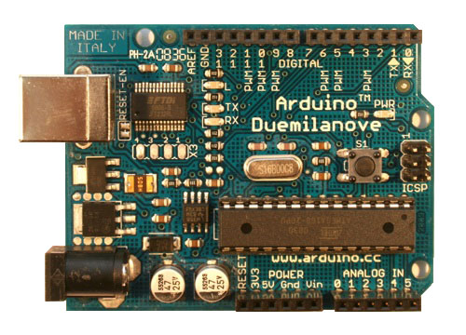

Fonte: site oficial Arduino(Arduino.cc).

A Figura 2 é uma placa de Ethernet (Ethernet shield) arduino, por meio dela o microcontrolador arduino se comunicará com a rede.

Figura 2 - Ethernet Shield

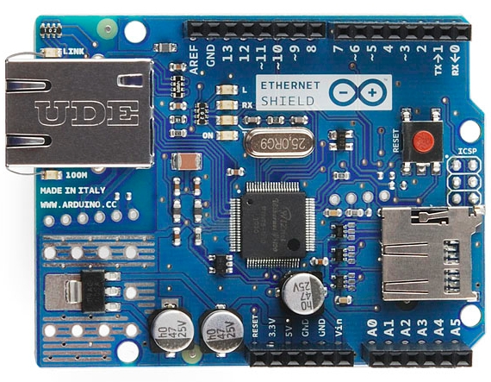

Fonte: site oficial Arduino(Arduino.cc).

# 6 ABORDAGEM DE DESENVOLVIMENTO

A abordagem adotada para o desenvolvimento do trabalho foi OpenUP, ela se divide em três camadas: ciclo de vida de projeto, ciclo de via de iteração e micro incremento.

O ciclo de vida do projeto é a primeira camada, ela consiste em 4 fases, iniciação, elaboração, construção e transição, na iniciação é feito o levantamento de requisitos sem dar ênfase em arquitetura e implementação, na elaboração é feito o estudo arquitetural da solução proposta,

na construção começa a implementação da solução, juntamente com os testes, e na transição é focada a release e sua implantação. A segunda camada é o ciclo de vida de iteração, onde o foco é desenvolver executáveis que serão apresentados ao cliente/stakeholder, que irá avaliar o mesmo, decidindo se precisa ou não de alterações. A terceira camada é o ciclo de vida de micro incremento, neste ciclo é feito um esforço conjunto de 1 a 3 pessoas com a finalidade de chegar mais perto do objetivo da iteração em que se encontram. Os micro incrementos geram artefatos de utilidade para a equipe, além de ter feedback rápido em relação à qualidade do produto.

Segundo a equipe do EPF:

OpenUP é um Processo Unificado lean que aplica abordagens iterativas e incrementais dentro de um ciclo de vida estruturado. OpenUP adota uma filosofia pragmática e ágil que incide sobre a natureza colaborativa do desenvolvimento de software. É um processo de baixa cerimônia descrente em ferramentas que pode ser estendido para lidar com uma ampla variedade de tipos de projeto.

Figura 3 - Estrutura OpenUp

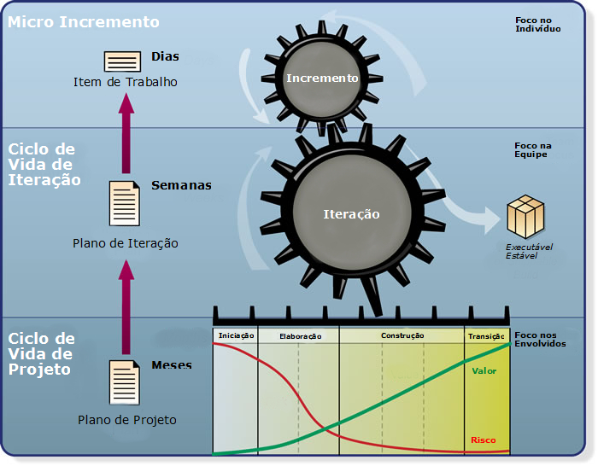

Fonte: http://open2up.blogspot.com.br/.

# 7 ARQUITETURA DO SISTEMA

Figura 4 - Arquitetura do sistema

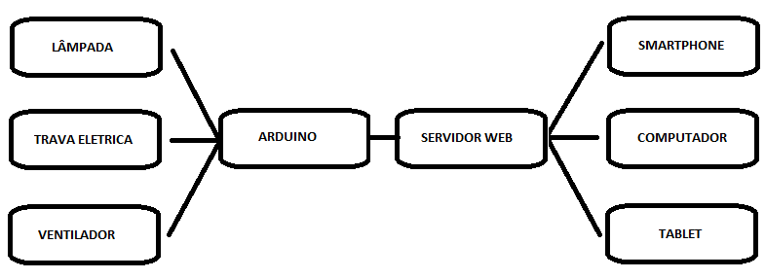

Fonte: imagem criada pelo autor deste trabalho.

## 7.1 MODELAGEM FUNCIONAL

O sistema deve permitir que o usuário ligue e desligue lâmpadas, tranque e destranque portas com travas eletromagnéticas e que ligue e desligue ventiladores.O modelo de casos de uso das funcionalidades está especificado no apêndice B.

## 7.2 MODELAGEM DE DADOS

O sistema contará com um SGBD(mysql), para armazenar informações do cliente, e outras informações qu se mostrem necessárias.

## 7.3 MODELAGEM DE INTERFACE GRÁFICA DO USUÁRIO

Figura 5 - Esboço de interface gráfica

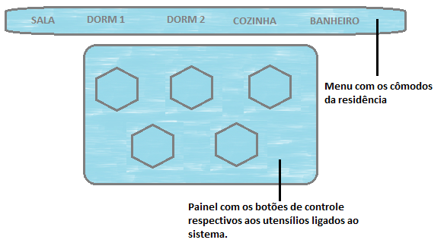

Fonte: imagem criada pelo autor deste trabalho.

# 8 VALIDAÇÃO

O sistema sera validado através de um vídeo, mostrando os utensílios sendo controlados remotamente além de um questionário que será respondido por alguns usuários.

## 8.1 ESTRATÉGIA

Serão feitos dois questionários, um antes do uso do sistema e outro depois, para comparar as informações de relevância sobre o assunto após o usuário ter tido em mãos uma amostra do real poder de alteração que o sistema pode gerar em seu cotidiano, tornando a idéia de automação residencial menos abstrata.

# 9 CRONOGRAMA

Tabela 1 - Cronograma



Fonte: imagem criada pelo autor deste trabalho.

# 

# REFERÊNCIAS

McROBERTS, Michael. **Arduino Básico**. 1° edição. São Paulo: Editora NOVATEC, 2011.

DEITEL, Paul; DEITEL, Harvey. **Java: como programar.** 8° edição São Paulo: Editora PEARSON Prentice Hall, 2010.

MIZRAHI, Victorine. **Treinamento em Linguagem C.** 2° edição São Paulo: Editora PEARSON Prentice Hall, 2008.

GRANNEL, Craig; SUMNER, Victor; SYNODINOS, Dionysios. **The essential guide to HTML5 and CSS3 Web Design.**  1° edição New York: Editora SPRINGER, 2012.

**NetBeans.org.** Site oficial, Dísponível em: <https://netbeans.org/features/index.html>

Acesso em 26 mar. 2014

Equipe EPF , Hristo Toshkov Hristov, theanh571, Jukka, Fernando.S., Onno van der Straaten, John Allen, Jvquiroz, Bob Palank, David Thompson. **ECLIPSE PROCESS RAMEWORK**, 2013. Disponível em: < <http://epf.eclipse.org/wikis/openup/>>.

Acesso em 26 mar. 2014

**Arduino.cc.** Site oficial, Dísponível em: <http://arduino.cc/en >

Acesso em 22 mar. 2014

**Blog OpenUp.** Site disponível em: <http://open2up.blogspot.com.br/>

Acesso em 24 mar. 2014

FERRARI, Fabrício Augusto. **Crie Banco de Dados com MySQL.** 1° edição São Paulo: Editora Digerati Books, 2007.

# COMPONENTES REUTILIZADOS

Bootstrap  
 Diversas Bibliotecas Arduino

Diversas Bibliotecas de serviço web

MySql

# GLOSSÁRIO

**EPF:** Eclipse Process Framework

**HTML:** HyperText Markup Language

**CSS3:** Cascading style sheets

**IDE:** Integrated Development Environment

**SGBD:** Sistemas de gerenciamento de banco de dados

**SQL:** Sequence Query Language

# APÊNDICE A – Casos de uso

1 Visão geral

Será um sistema que possibilitará o controle remoto de utensílios residenciais, tais como lâmpadas, ventiladores e trancas de portas.

2 Atores

2.1 Usuário

Este ator representa quem recorrerá ao sistema para controlar sua residência.

3 Casos de Uso

**3.1 Ligar/desligar Lâmpadas**

3.1.1 O usuário acessa o sistema.

3.1.2 O sistema mostra a tela de boas-vindas com as opções do usuário

3.1.3 O usuário seleciona a opção “ligar/desligar lâmpada X” (sendo x o nome do cômodo)

3.1.4 O sistema liga a lâmpada selecionada (ou desliga se a mesma já estiver acesa).

3.1.5 Caso de uso encerrado com sucesso.

**3.2 Ligar/desligar Ventilador**

3.2.1 O usuário acessa o sistema.

3.2.2 O sistema mostra a tela de boas-vindas com as opções do usuário.

3.2.3 O usuário seleciona a opção “ligar/desligar ventilador X” (sendo x o nome do cômodo).

3.2.4 O sistema liga o ventilador selecionado (ou desliga se o mesmo já estiver ligado).

3.2.5 Caso de uso encerrado com sucesso.

**3.3 Destrancar porta**

3.3.1 O usuário acessa o sistema.

3.3.2 O sistema mostra a tela de boas-vindas com as opções do usuário

3.3.3 O usuário seleciona a opção “destrancar porta X” (sendo x o nome do cômodo)

3.3.4 O sistema interrompe a energia do eletroímã destrancando a porta por um curto período de empo (programável de acordo com a vontade/necessidade do usuário).

3.3.5 Caso de uso encerrado com sucesso.